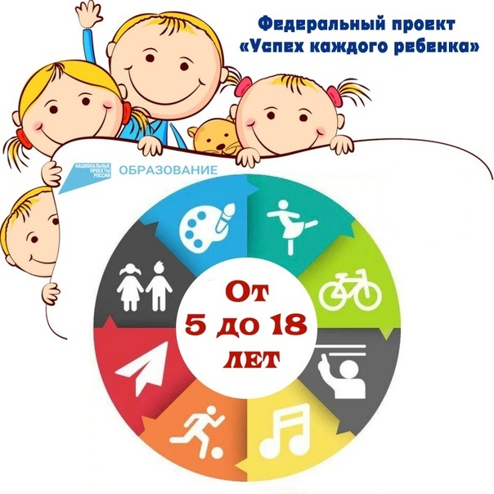

НОВЫЕ ПРОГРАММЫ – НОВЫЕ ВОЗМОЖНОСТИ!
Федеральный проект «Успех каждого ребенка» - это создание новых мест для занятий детей в отремонтированных кабинетах, оснащенных новым специальным оборудованием, позволяющим развивать их творческие способности, удовлетворять потребности в интеллектуальном, нравственном и физическом совершенствовании, обеспечивать их профессиональную ориентацию, а также выявлять и поддерживать детей, проявивших выдающиеся способности.
В 2021-2022 учебном году Фатежский Детский сад в рамках сетевого взаимодействия с Фатежским Домом пионеров и школьников примет участие в реализации Федерального проекта «Успех каждого ребенка» национального проекта «Образование».
С сентября 2021 года в рамках этого проекта на базе нашего учреждения будет создано 60 новых мест по программе социально-гумманитарной направленности. Дети смогут обучаться по новой инновационной, высокооснащенной дополнительной общеобразовательной общеразвивающей программе «Школа раннего развития» для детей 5-7 лет.

ФАТЕЖСКИЙ ДОМ ПИОНЕРОВ И ШКОЛЬНИКОВ ЖДЁТ ВАС!
«УСПЕХ КАЖДОГО РЕБЕНКА» ГАРАНТИРУЕМ!

01 июня 2021 года
Фатежский Дом пионеров и школьников
начинает набор детей на базе Фатежского детского сада
в детское объединение на обучение в 2021-2022 учебном году по дополнительной общеобразовательной общеразвивающей программе в рамках Федерального проекта «Успех каждого ребенка» - «Школа раннего развития» (для детей 5-7 лет).

Для зачисления на обучение необходимо подать
ЗАЯВЛЕНИЕ

При себе просим иметь копии:
-свидетельства о рождении ребенка
- СНИЛС ребенка
- копия паспорта родителя (законного представителя).
Приём заявлений осуществляется:
вторник-пятница с 10.00 до 14.00 в канцелярии (2 этаж)
по адресу: г.Фатеж, ул. К.Маркса, д.25.
и старшим воспитателем детского сада Беленковой Екатериной Викторовной

Консультацию можно получить:
Беленкова Екатерина Викторовна 8 960 692 26 77

